PROGRAMIRANJE

LABORATORIJSKE VAJE

Priimek in ime: ____________________
Smer študija: PROGRAMIRANJE
Način študija: REDNI IZREDNI
Študijsko leto: ___________________
Skupina: ___________________
Datum: ___________________


Vaja3 : Programiranje v C jeziku za PC računalnik s prevajalnikom Dev-C++ in krmiljenje preko LPT porta.

Pregledal: _________________
Ocena: _________________
Datum: _________________

1. Navodilo za izvedbo vaje

Za pisanje prevajanje in testiranje programov uporabi programsko orodje DevCPP, ki med prevajanjem javlja morebitne pravopisne napake, ki jih moraš odpraviti.

Izpis na ekranu izgine, ko se program zaključi, zato je pametno pred return(); malo počakati na pritisk tipke z getchar(); ali system("pause"); ,da lahko uporabnik prebere besedilo.

Za iskanje logičnih napak pa uporabi funkcijo »Razhroščevanje - Debuger« v katerem lahko program v problematičnem odseku ustaviš in pregledaš stanje izpisov na ekranu, stanje spremenljivk v pomnilniku in stanje krmilnih izhodov.

Pomoč za programske ukaze C jezika in funkcije iz knjižnic najdeš na strani http://www.ousob.com/norton.php.
Uporabi pomoč Microsoft C: http://www.ousob.com/ng/msc51/

Diagram poteka
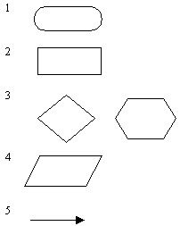
Diagram poteka je sestavljen iz blokov in povezav med njimi.
Največ uporabljani simboli so:
- začetni ali končni blok(Start/End ali Začetek/Konec)
- prireditveni blok (izvajanje operacij, funkcij)
- odločitveni blok (vsebuje pogoj)
- vhodni ali izhodni blok (Read/Write ali Beri/Piši)
- povezava

Uporabi ustrezne oblike blokov in jih poveži s puščicami.

Pri izdelavi diagramov poteka si pomagaj z literaturo iz predavanja o programiranju v C jeziku.
PREDAVANJE: Programski jezik C/C++

Krmiljenje preko LPT paralelnega vmesnika

Vmesnik ju prisoten na vsakem PC računalniku. Na njegovih osmih digitalnih izhodih bomo priključili testno vezje z LED diodami.
Programski naslov LPT izhoda ( tiskalnik ) je na večini PC računalnikov 0x378(šestnajstiški zapis) kar je isto kot 888(desetiški zapis).

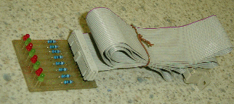
Naslov vpišemo v ukaz Out32(naslov,vrednost);
Vrednost pa je lahko med 0 in 255.
Konektor D25 ženski:
2 D0, 3- D1 itd.
9 -D7
25-GND

LPT testno vezje

Uporabi pripravljeno programsko osnovo iz internetne strani predmeta Krmiljenje preko LPT porta, ki jo ekstrahiraš (odzipaš) na disk v imenik LPT_port in od tam zaganjaš programe, ne direktno iz zip datoteke.
V imeniku je program Utripanje_LED_lpt.c in tudi datoteka pomoči ParallelPort.pdf.

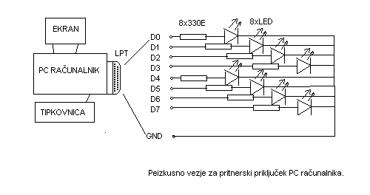

2. Izvedba vaje

- Izpis imena (na ekran)
Napišite program, ki bo izpisal vaše ime na zaslon. Vsako vrstico opremi s komentarjem.

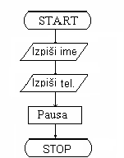
Spremenite program, da bo izpisal še vaš naslov in telefonsko številko v dveh različnih vrsticah tako, da mu dodate dva nova printf() stavka.

Napišite program, ki desetkrat izpiše vaše ime na zaslon. Napišite ga na tri načine, vsakič z drugo vrsto zanke. (pomagaj si z navodili)
Z for zanko: Diagram poteka:
Z while zanko: Diagram poteka:
Z do-while zanko: Diagram poteka:

- Krmiljenje LED preko LPT porta
Izdelaj program za PC računalnik v C jeziku, ki bo krmilil utripajočo luč. Na vseh osmih podatkovnih izhodih LPT porta naj sočasno utripajo LED diode s frekvenco 1Hz. Program se naj prekine ob pritisku katere koli tipke na tipkovnici računalnika.
(Glej navodilo zgoraj: Krmiljenje preko LPT paralelnega vmesnika)

Nariši načrt preizkusnega vezja in označi številke priključkov na konektorju računalnika ob imenih signalov D0-D7 in GND.

Snovanje programa – diagram poteka:
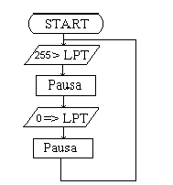

Kodiranje in dokumentiranje:
Program v C jeziku, prepiši samo glavno programsko zanko. V vsako vrstico za znaki // zapiši svojo razlago.

Ugotovitve:
Napiši kje bi tak program lahko uporabil ali kako bi ga izboljšal.

- Štetje (na ekran)
Napišite program, ki bo štel od 1 do 12, izpisoval šteta števila in
njihove kvadrate, za vsako število posebej.
Program: Diagram poteka:

Napišite program, ki šteje od 1 do 12 in izpisuje števne vrednosti in njihove obratne vrednosti (1/x) na pet decimalk natančno. Za to bo potrebno število s plavajočo vejico.
Program: Diagram poteka:

Napišite program, ki bo štel od 1 do 100, izpisal pa le števila med 32 in 39, vsakega v svojo vrsto. Za ta program uporabite operator inkrement.
Program: Diagram poteka:

Napišite program, ki šteje od ena do deset, izpiše vrednosti vsako v svojo vrstico in izpiše sporočilo po vaši želji, ko je števec 3 in drugačno sporočilo, ko je števec 7.
Program: Diagram poteka:

Napiši program za štetje navzdol od 7 do -5. Uporabi ukaz #define za določanje mej. (Potreboval boš dekrement spremenljivke tretjem delu for zanke.)
Program: Vrstični komantar

Napiši program ki bo seštel parna števila med 0 in 100. Izpiše naj števila ločena z vejicami in vsoto v novi vrsti.
Program: Vrstični komantar

- Leteča luč (na LPT)
Izdelaj letečo luč tako da prižigaš LED diode po vrsti. Pomikanje levo in desno naj se ponavlja. Uporabi PC računalnik in preizkusno vezje za LPT.

Nariši načrt preizkusnega vezja in označi teže bitov ob LED diodah (npr D7 ima težo 128).

Snovanje programa – diagram poteka:
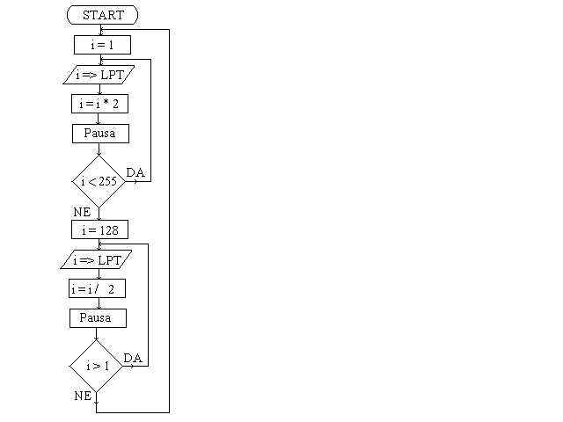

Kodiranje in dokumentiranje:
Program v C jeziku, prepiši samo glavno programsko zanko. V vsako vrstico za znaki // zapiši svojo razlago.

Ugotovitve:
Napiši kje bi tak program lahko uporabil ali kako bi ga izboljšal.

3. Komentar celotne vaje

